* 1. **图像分析**

男孩在吃东西

低可信度描述已自动生成如右图所示，图像的问题主要在于椒盐噪声和水平方向上的单像素宽度的条状噪声。首席考虑使用中值滤波，然而去除条状噪声并不明显，而且注意到图像本身分辨率较低，中值滤波之后图像模糊，所以考虑根据图像噪声特性自行设计算法滤除噪声，最后使用直方图均衡进一步处理去除噪声后的图像。

* 1. **直方图的概念**

对一幅灰度图像，其直方图反映了该图像中不同灰度级出现的统计情况。图2给出了一个直方图的示例，其中图(a)是一幅图像，其灰度直方图可表示为图(b)，其中横轴表示图像的各灰度级，纵轴表示图像中各灰度级像素的个数。（需要注意，灰度直方图表示了在图像中各个单独灰度级的分布，而图像对比度则取决于相邻近像素之间灰度级的关系。）

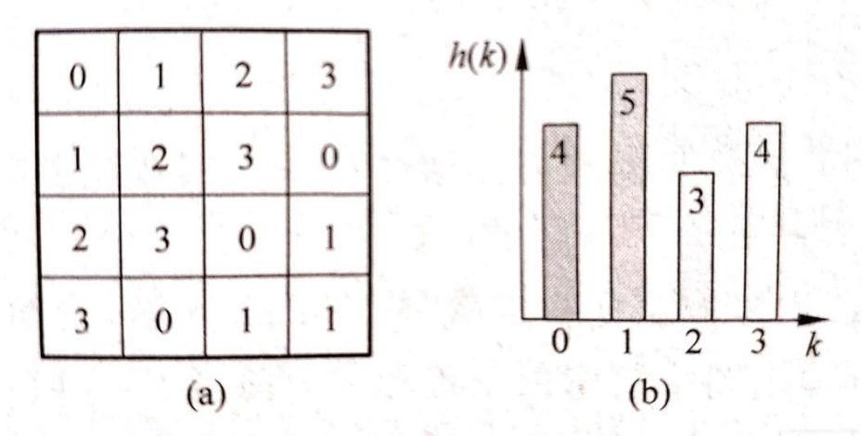

**图1 图像及其直方图**

* 1. **直方图均衡化理论**

以 r 和 s 分别表示**归一化**后的原图像灰度和经直方图均衡化后的图像灰度（r 和 s 的取值在0到1之间）。当 r = s = 0时为黑；当 r = s = 1时为白；（所谓直方图均衡化，其实是根据直方图对像素点的灰度值进行变换，属于点操作范围。换言之，即：已知r，求其对应的s。）

在 [0,1] 区间内的任何一个 r ，经变换函数 T(r) 都可以产生一个对应的 s ，且



式中T(r)应满足以下两个条件：

1. **在 0 ≤ r ≤ 1 内，T(r) 为单调递增函数；**

（此条件保证了均衡化后图像的灰度级从黑到白的次序不变）

1. **在 0 ≤ r ≤ 1 内有 0 ≤ T(r) ≤ 1。**

（此条件保证了均衡化后图像的像素灰度值在允许的范围内）

由概率论可知，如果已知随机变量 r 的概率密度是****，而随机变量 s 是 r 的函数，则 s 的概率密度****可以由****求出；因为概率密度函数是分布函数的导数，因此有：



可以看出，通过变换函数 T(r) 可以控制图像灰度级的概率密度函数 ，从而改善图像的灰度层次，这就是直方图均衡化的理论基础。

**又有：**从人眼视觉特性来考虑，一幅图像的灰度直方图如果是均匀分布的，那么该图像看上去效果比较好（参考冈萨雷斯数字图像处理3.3节）。因此要做直方图均衡化，这里的****应当是均匀分布的概率密度函数。

由概率论知识可知，对于区间 [a,b]上的均匀分布，其概率密度函数等于。 如果原图像没有进行归一化，即, 那么归一化之后，所以****。

由之前的推导可以知道****，又因为****，所以有****。对这个式子两边积分得：



这就是我们所求的变换函数。它表明当变换函数是原图像直方图的累积分布概率时，便能达到直方图均衡化的目的。

对于灰度级为离散的数字图像，用频率来代替概率，则变换函数的离散形式可以表示为：



由此可以知道，均衡化后各像素的灰度级可直接由原图像的直方图算出来。需要说明的是，这里的也是归一化后的灰度级，其值在0到1之间；有时需要将其乘以再取整，使其灰度级范围在0到L-1之间，与原图像一致。